Manual d'ús de l'aplicació
Ian Martínez Picazo – Francesc Vidal i Barraquer
Índex
Manual d'us de l'aplicació 1
Menú 3
Figura 1.1. Vista del menú de l’aplicació. 3
Alta d’empleats i clients 4
Figura 2.1. Vista de la secció d’alta d’empleats i clients. 4
Figura 2.2. Selecció de tipus de persona. 5
Figura 2.3. Camps corresponents d’empleats activats. 6
Figura 2.4. Camps corresponents de clients activats. 7
Figura 2.5. Camps marcats amb dades introduïdes no valides. 8
Figura 2.6. Desplegable de tipus de persona oposit al seleccionat. 9
Figura 2.7. Contingut del desplegable de tipus de persona oposit al seleccionat 10
Figura 2.8. Dades compartides per tota persona omples als camps corresponents. 11
Gestió de reserves i factures 12
Figura 3.1. Vista de la secció de gestió de reserves i factures. 12
1. Gestió de reserves 13
Figura 3.1.1. Selecció de client. 13
Figura 3.1.2. Client seleccionat. 14
Figura 3.1.3. Camps marcats amb dades introduïdes no valides. 15
2. Generar factura de reserva 16
Figura 3.2.1. Selecció de reserves finalitzades del client seleccionat. 16
Figura 3.2.2. Camps marcats amb dades introduïdes no valides. 17
Gestió de tasques 18
Figura 4.1. Vista de la secció de gestió de tasques. 18
Figura 4.2. Selecció d’empleat. 19
Figura 4.3. Empleat seleccionat. 20
Figura 4.5. Selecció de tasques. 21
1. Nova tasca 22
Figura 4.1.1. Camps marcats amb dades introduïdes no valides. 22
Figura 4.1.2. Tasques actualitzades. 23
2. Seleccionar una tasca ja existent 24
Figura 4.2.1. Opció d’assignar la tasca seleccionada a l’empleat seleccionat 24
Figura 4.2.2. Opció de declarar la tasca seleccionada com a completada. 25

Menú
En executar el programa, l’usuari és presentat aquesta a estructura.

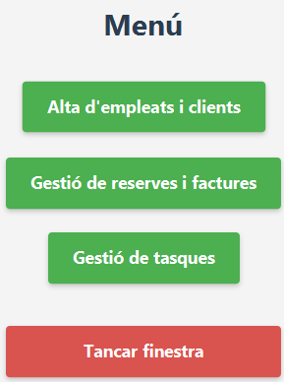Figura 1.1. Vista del menú de l’aplicació.
Aquesta vista serveix com un simple menú de navegació per tota la gestió de l’hotel.

Alta d’empleats i clients
En accedir a la secció d’alta d’empleats i clients, l’usuari és presentat aquesta a estructura.

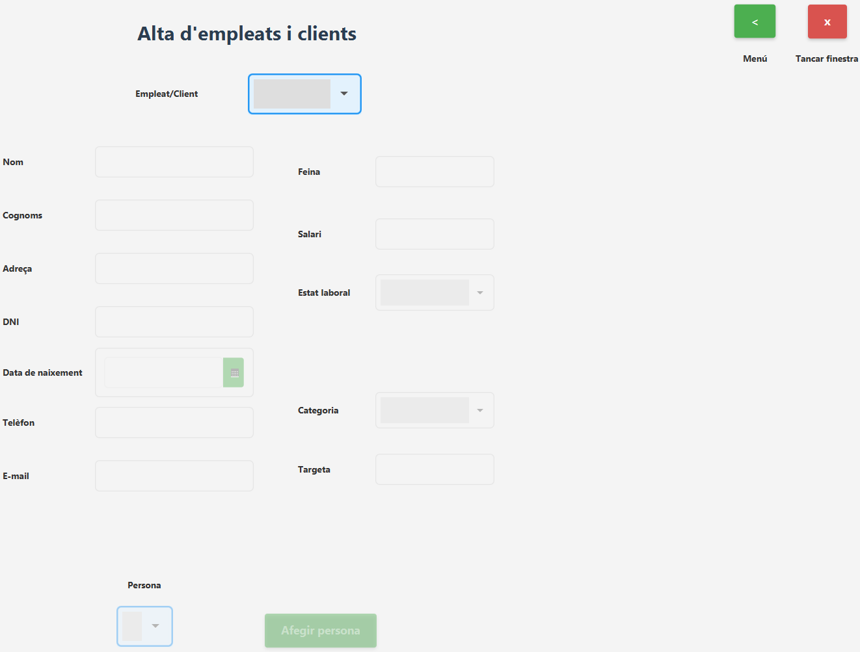Figura 2.1. Vista de la secció d’alta d’empleats i clients.
L’usuari pot seleccionar si vol donar d’alta un empleat, un client, o ambdues a la vegada.

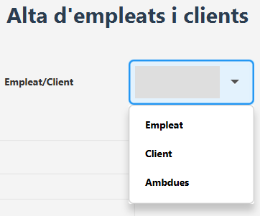Figura 2.2. Selecció de tipus de persona.

Al seleccionar qualsevol opció, els camps corresponents s’activen.

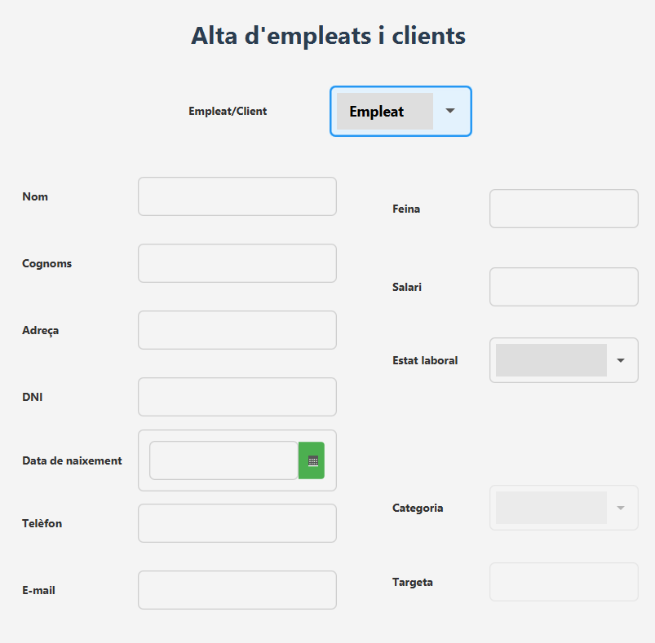Figura 2.3. Camps corresponents d’empleats activats.

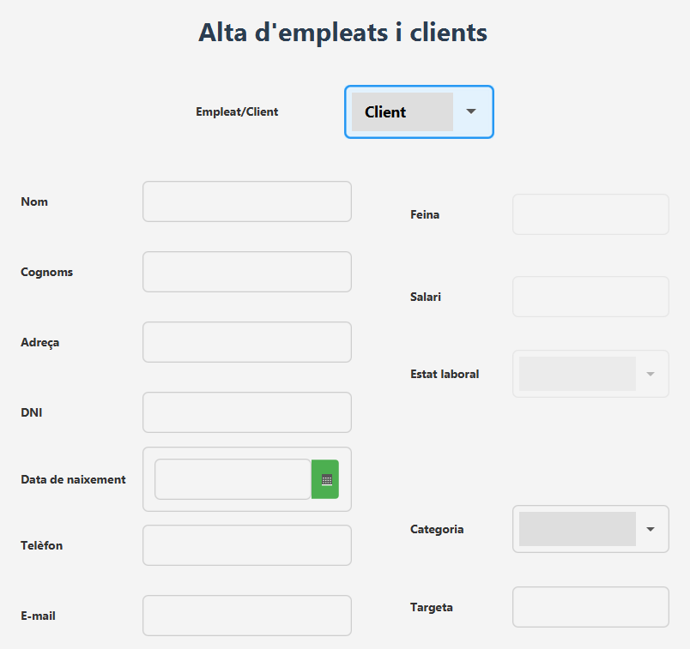Figura 2.4. Camps corresponents de clients activats.
Abaix del tot és troba el botó per afegir la persona a la base de dades, en prémer ho, el programa comprova que les dades introduïdes als camps siguin vàlides.

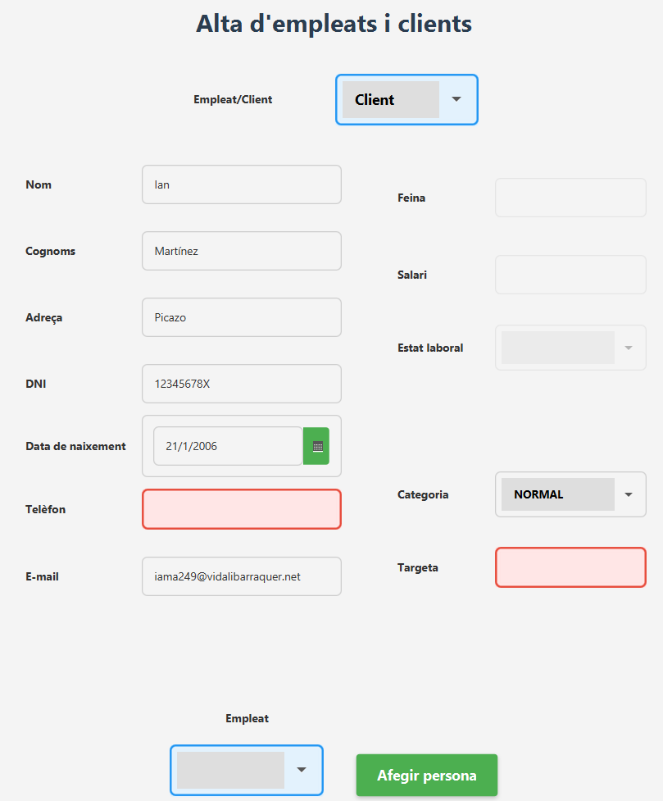Figura 2.5. Camps marcats amb dades introduïdes no vàlides.
Al costat del botó per afegir persones es troba un desplegable, al seleccionar un tipus de persona en concret, el desplegable mostra les persones del tipus oposat al seleccionat.

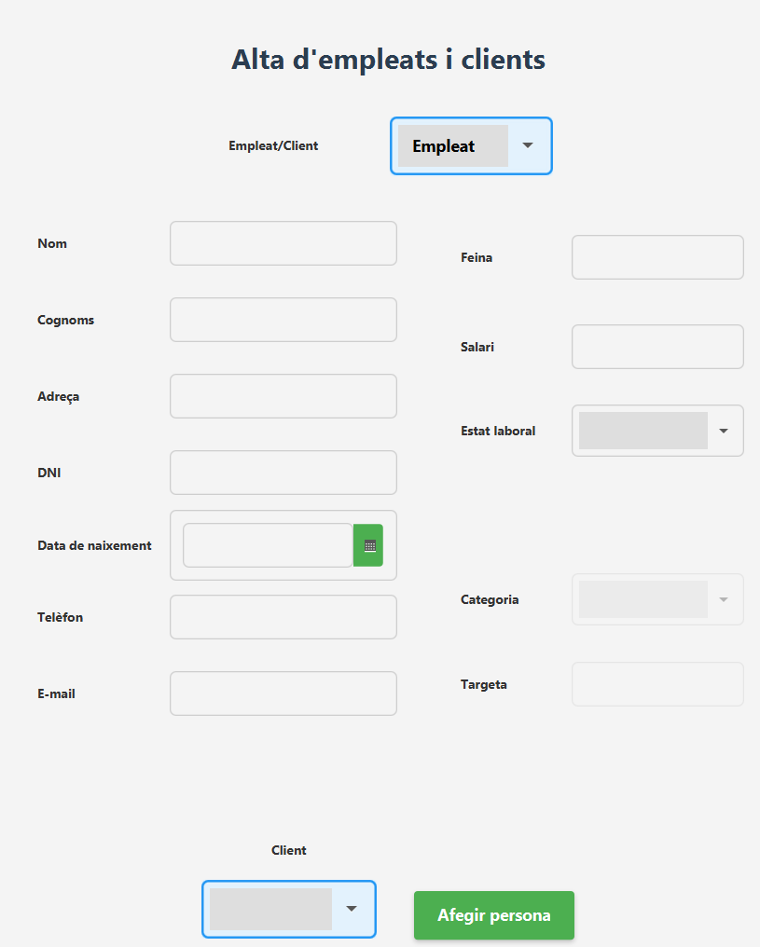Figura 2.6. Desplegable de tipus de persona oposat al seleccionat.

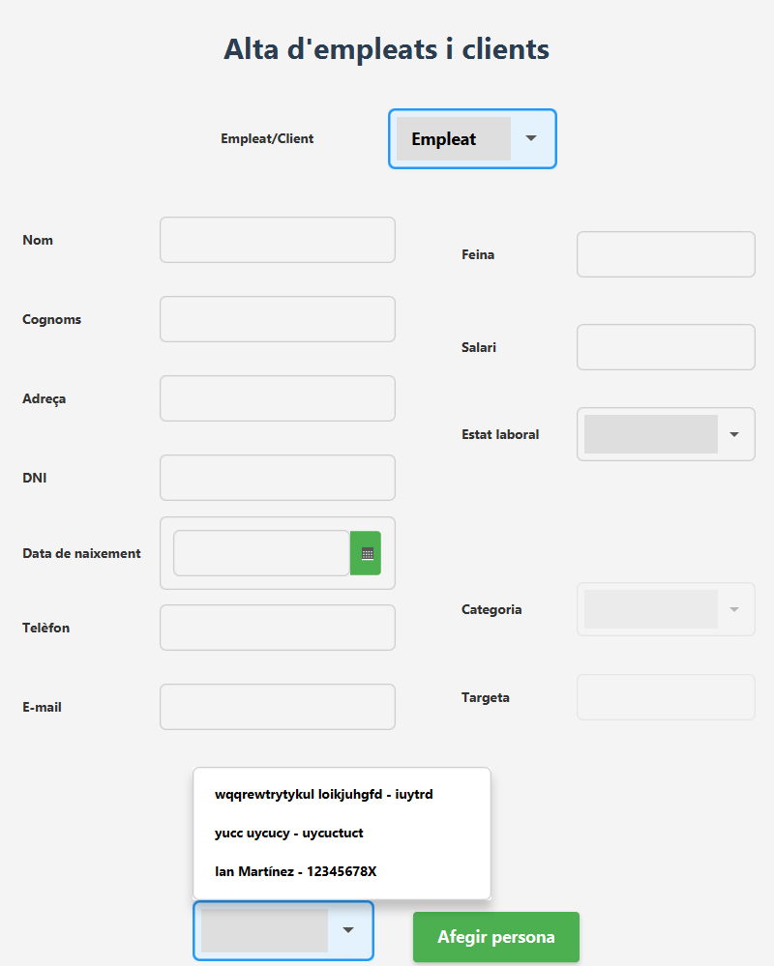Figura 2.7. Contingut del desplegable de tipus de persona oposat al seleccionat
En seleccionar qualsevol persona, les dades que son compartides per tota persona són omples als camps corresponents. L’usuari tan sols ha d’omplir els camps restants, i la persona serà un empleat i client a la vegada.

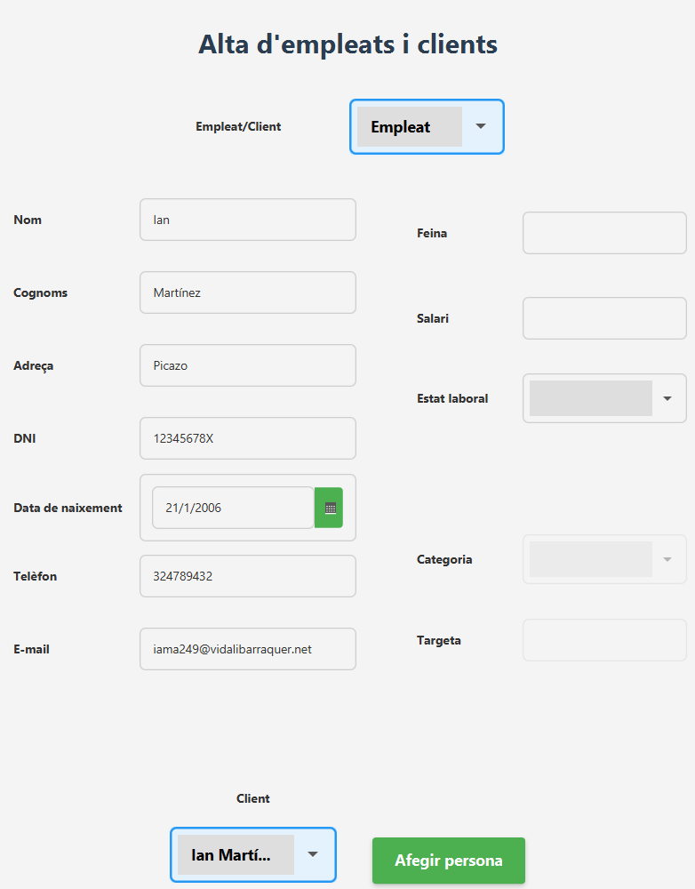Figura 2.8. Dades compartides per tota persona omples als camps corresponents.

Gestió de reserves i factures
En accedir a la secció gestió de reserves i factures, l’usuari és presentat a aquesta estructura.

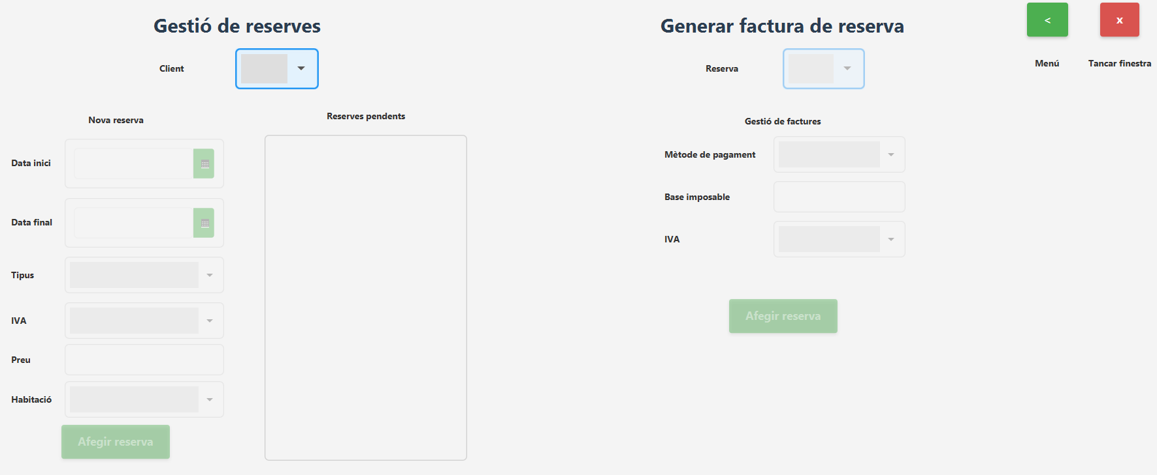Figura 3.1. Vista de la secció de gestió de reserves i factures.

Gestió de reserves
L’usuari pot seleccionar qualsevol client a la base de dades.

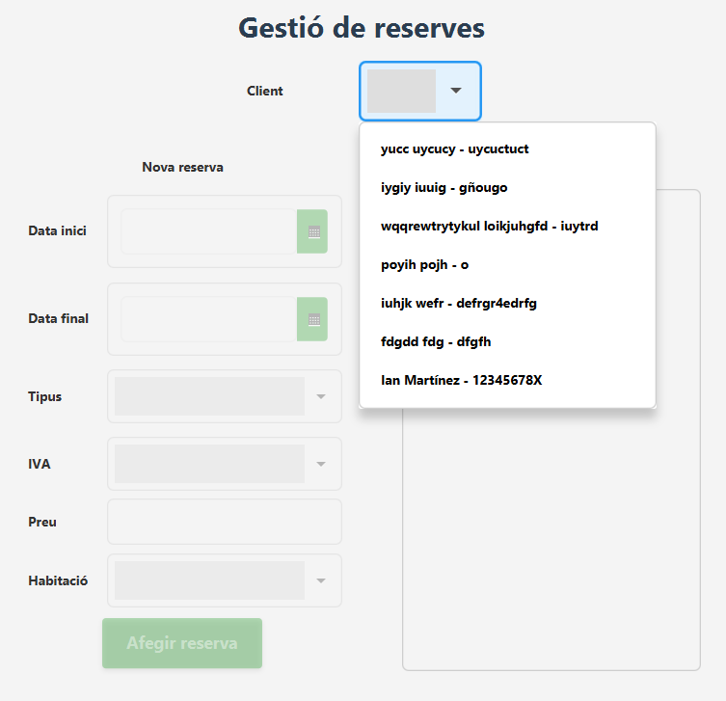Figura 3.1.1. Selecció de client.
En seleccionar un client, els camps s’activen, i també és mostren les reserves no finalitzades del client seleccionat.

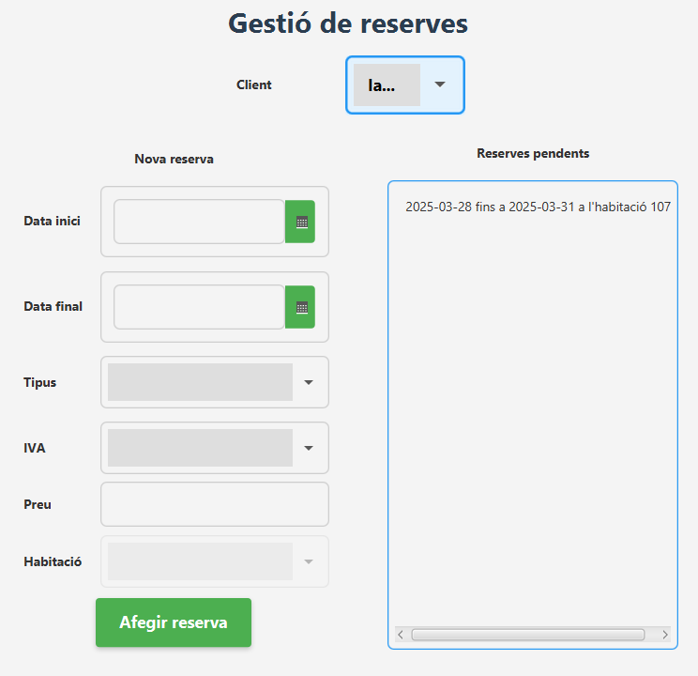Figura 3.1.2. Client seleccionat.
En prémer el botó per afegir la reserva a la base de dades, el programa comprova que les dades introduïdes als camps siguin vàlides.

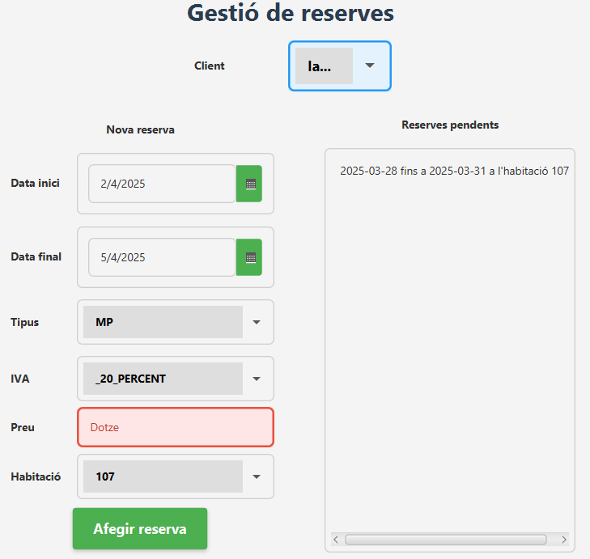Figura 3.1.3. Camps marcats amb dades introduïdes no vàlides.

Generar factura de reserva
En seleccionar un client, l’usuari pot seleccionar les reserves finalitzades del client seleccionat.

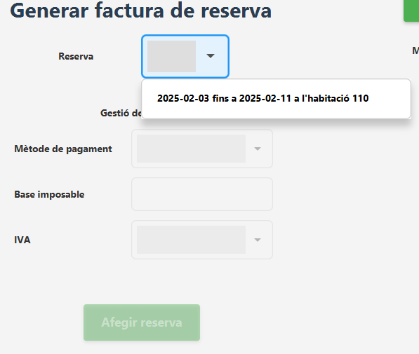Figura 3.2.1. Selecció de reserves finalitzades del client seleccionat.
En seleccionar una reserva, els camps s’activen, i en prémer el botó per afegir la factura a la base de dades, el programa comprova que les dades introduïdes als camps siguin vàlides.

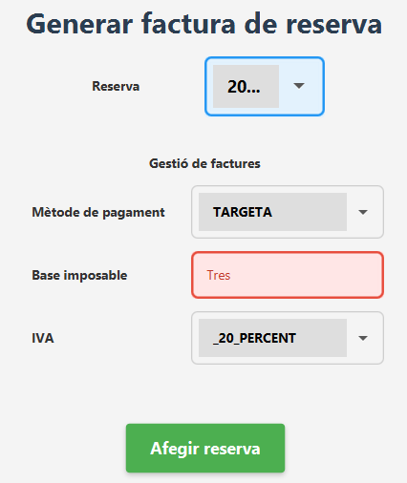Figura 3.2.2. Camps marcats amb dades introduïdes no vàlides.

Gestió de tasques
En accedir a la secció gestió de tasques, l’usuari és presentat a aquesta estructura.

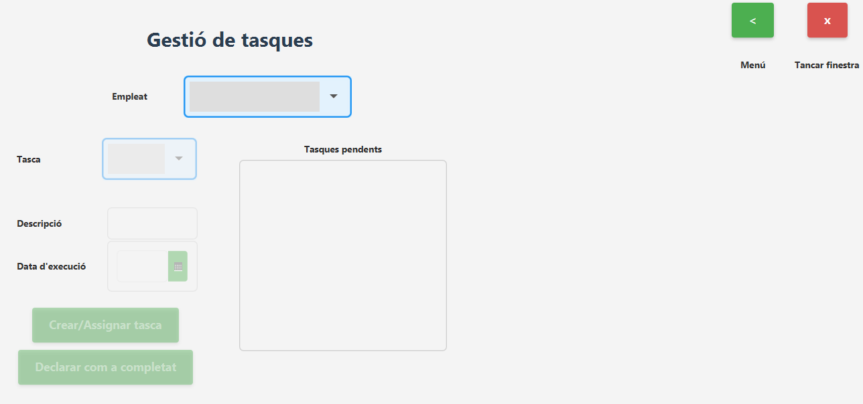Figura 4.1. Vista de la secció de gestió de tasques.
L’usuari pot seleccionar qualsevol empleat a la base de dades.

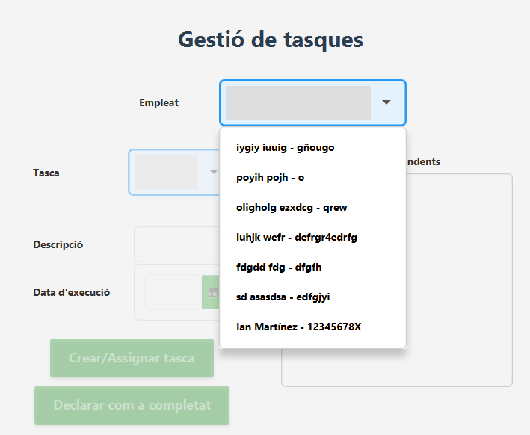Figura 4.2. Selecció d’empleat.
En seleccionar un empleat, s’actualitza el desplegable de tasques no completades, i també es mostren les tasques assignades encara pendents de l’empleat seleccionat.

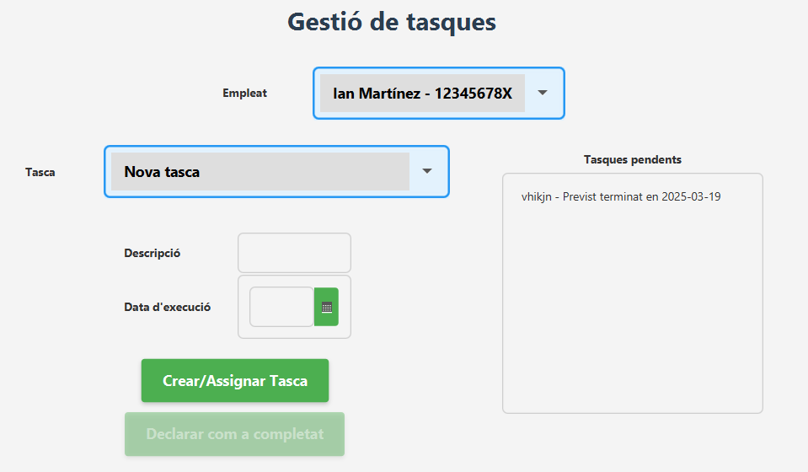Figura 4.3. Empleat seleccionat.
L’usuari pot decidir entre crear una nova tasca, o seleccionar una ja existent.

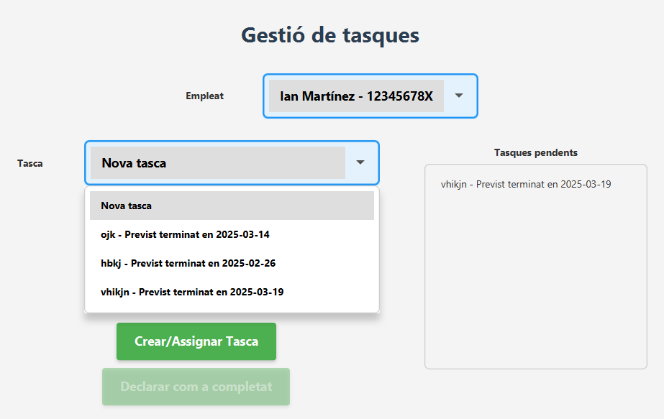Figura 4.5. Selecció de tasques.

Nova tasca
En seleccionar una nova tasca, els camps s’activen, i en prémer el botó per afegir la tasca a la base de dades, el programa comprova que les dades introduïdes als camps siguin vàlides.

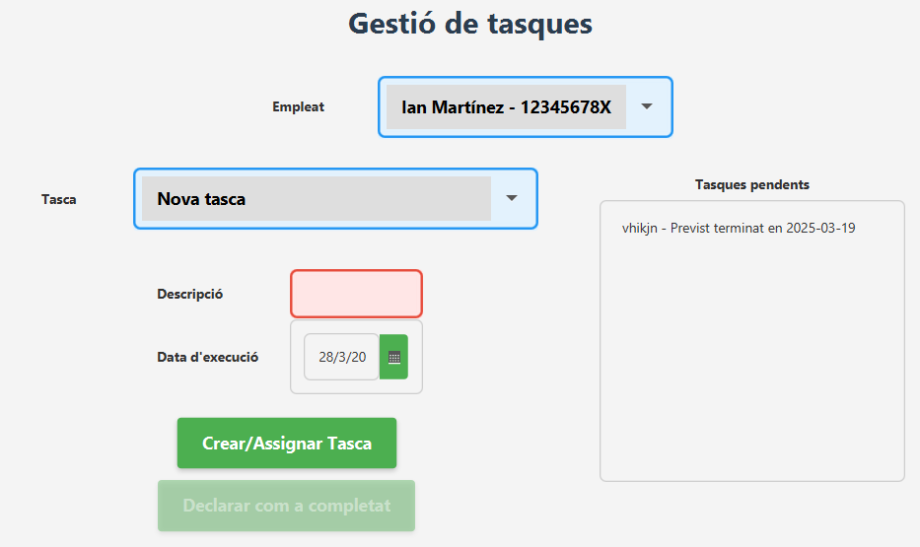Figura 4.1.1. Camps marcats amb dades introduïdes no vàlides.
En crear una tasca, és immediatament assignada a l’empleat seleccionat, i s’afegeix al desplegable de tasques.

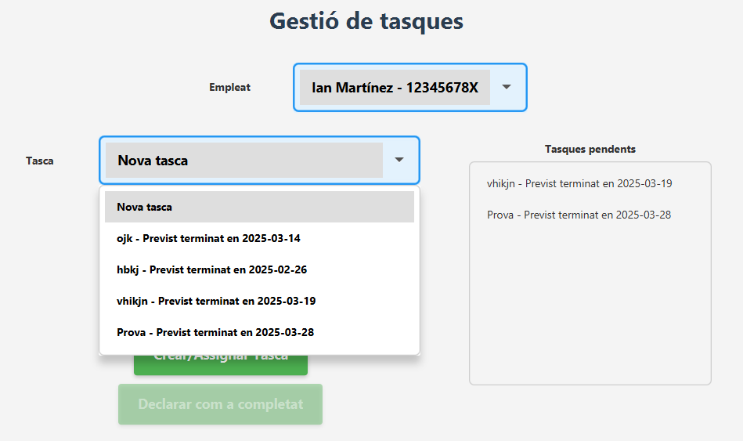Figura 4.1.2. Tasques actualitzades.

Seleccionar una tasca ja existent
En seleccionar una tasca ja existent, el programa comprova si la tasca seleccionada està assignada a l’empleat seleccionat, en cas que no, dona l’opció d’assignar-hi la tasca, i en cas que sí, dona l’opció de declarar la tasca seleccionada com a completat.

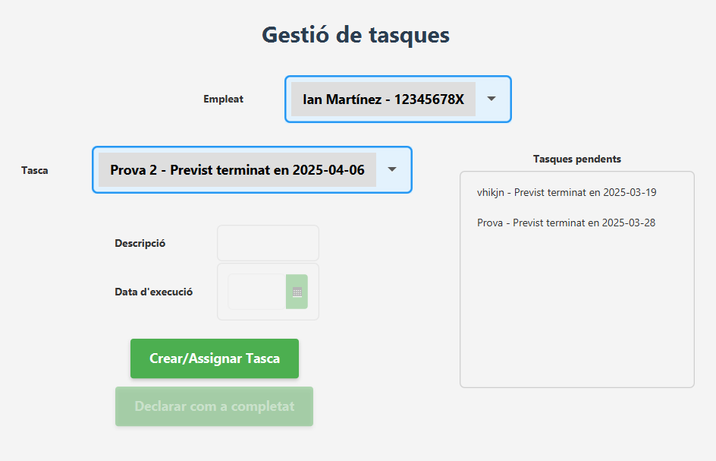Figura 4.2.1. Opció d’assignar la tasca seleccionada a l’empleat seleccionat

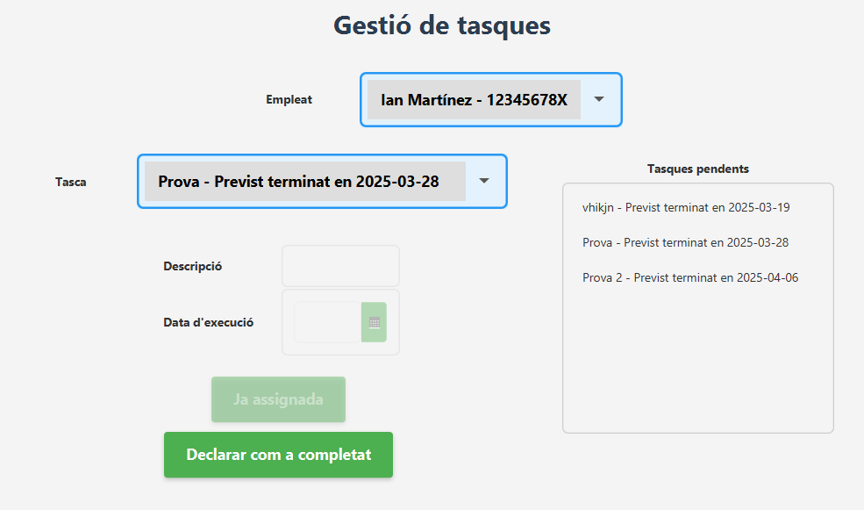Figura 4.2.2. Opció de declarar la tasca seleccionada com a completada.

